Type dans : Two Wall Line Dance Tellen: 64
Niveau : Intermediate Muziek: I’ll fly away by Joey & Rory
Tellen : 64 Intro: start op zang

Forward , Touch, Back, Touch x2, Right Lock Fwd, Mambo Rock
1 RV stap voor
& LV tik teen iets achter
2 LV stap achter
& RV tik teen iets voor
3 RV stap voor
& LV tik teen iets achter
4 LV stap achter
& RV tik teen iets voor
5 RV stap voor
& LV lock achter RV
6 RV stap voor
7 LV rock voor
& RV gewicht terug
8 LV stap achter
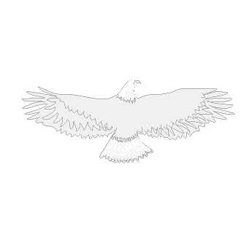
Swing Steps Back, Right Back Loch Step,Left coaster Step, Side Rock Cross
1 RV stap/sweep achter
2 LV stap/sweep achter
3 RV stap achter
& LV lock voor RV
4 RV stap achter
5 LV stap achter
& RV stap naast LV
6 LV stap voor
7 RV rock opzij
& LV gewicht terug
8 RV stap gekruist voor LV

Left Side, Behind ¼ Turn Shuffle, Mambo Rock, Hitch x2
1 LV stap opzij
2 RV stap gekruist achter LV
3 LV ¼ draai linksom, stap voor
& RV stap naast LV
4 LV stap voor
5 RV rock voor
& LV gewicht terug
6 RV stap achter
& LV hitch
7 LV stap achter
& RV hitch
8 RV stap achter
& LV hitch

¾ Chasse Box
1 LV stap opzij
& RV stap naast LV
2 LV stap opzij
& RV hitch
3 RV ¼ draai rechtsom, stap opzij
& LV stap naast RV
4 RV stap opzij
& LV hitch
5 LV ¼ draai rechtsom, stap opzij
& RV stap naast LV
6 LV stap opzij
& RV hitch
7 LV ¼ draai rechtsom, stap opzij
& LV stap naast RV
8 RV stap opzij

Cross, Side, Behind, Step/heel, Step/cross, Side, Behind, Step/heel
1 LV stap gekruist voor RV
2 RV stap opzij
3 LV stap gekruist achter RV
& RV stap naast LV
4 LV tik hak diagonaal links voor
& LV stap naast RV
5 RV stap gekruist voor LV
6 LV stap opzij
7 RV stap achter
& LV stap naast RV
8 RV tik hak diagonaal rechts voor

Step/cross rock, Chasse ¼ Left
& RV stap naast LV
1 LV rock gekruist voor RV
2 RV gewicht terug
3 LV stap opzij
& RV stap naast LV
4 LV ¼ draai linksom, stap voor
5 RV ¼ draai linksom, stap voor
6 LV ¼ draai linksom, stap voor
7 RV ¼ draai linksom, stap voor
8 LV stap voor

Charleston, Touches, Coaster
1 RV sweep, tik teen voor
2 RV sweep, stap achter
3 LV sweep, tik teen achter
4 LV sweep, stap voor
5 RV tik teen opzij
& RV tik teen naast LV
6 RV tik teen opzij
7 RV stap achter
& LV stap naast RV
8 RV stap voor

Step pivot ½, Shuffle, Step pivot½, Walk
1 LV stap voor
2 LV+RV ½ pivot turn rechtsom
3 LV stap voor
& RV stap naast LV
4 LV stap voor
5 RV stap voor
6 RV+LV ½ pivot turn rechtsom
7 RV stap voor
8 LV stap voor

Begin opnieuw

